深圳实验学校高中部高二数学周周练19(20150106)
时间：50分钟 满分：100分
班级 学号 姓名
一、选择题：在每小题给出的四个选项中，只有一项是符合题目要求的（每小题5分，共80分）．
- 下列函数中,在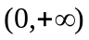上为增函数的是 （ ）
A．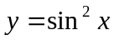 B．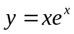 C．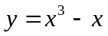 D．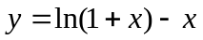
- 设函数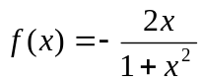，则 （ ）
A．在（－∞，＋∞）单调增加 B．在（－1，1）单调减少，其余区间单调增加
C．在（－∞，＋∞）单调减少 D．在（－1，1）单调增加，其余区间单调减少
- 若连续函数在闭区间上有惟一的极大值和极小值，则 （ ）
A．极大值一定是最大值，极小值一定是最小值
B．极大值必大于极小值
C．极大值一定是最大值，或极小值一定是最小值
D．极大值不一定是最大值，极小值也不一定是最小值
- 以下四图，都是同一坐标系中三次函数及其导函数的图像，其中一定不正确的序号是
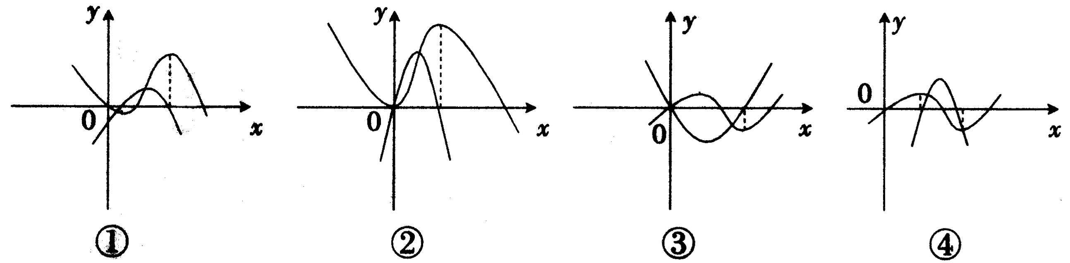
（ ）

A．①、② B．①、③ C．③、④ D．①、④
- 下列求导运算正确的是 （ ）
A．(x+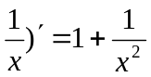 B．(log₂x=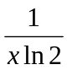
C．(3^{x}=3^{x}log₃e D．(x²cosx=－2xsinx
- 以正弦曲线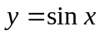上一点P为切点的切线为直线l，则直线l的倾斜角的范围是（ ）
A．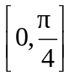∪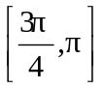 B．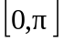 C．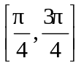 D．∪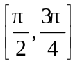
- ,分别是定义在上的奇函数和偶函数，当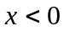时,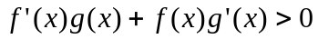，且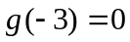，则不等式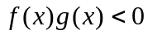的解集（ ）
A．(－3，0)∪(3，+∞) B．(－3，0)∪(0，3)
C．(－∞，－3)∪(3，+∞) D．(－∞，－3)∪(0，3)
- 已知函数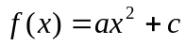,且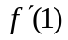=2,则a的值为 （ ）
A.1 B.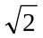 C.－1 D. 0
- 已知函数在处的导数为3，则的解析式可能为 （ ）
A．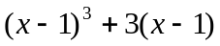 B．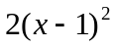 C．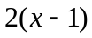 D．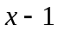
- 已知函数在处的导数为1，则 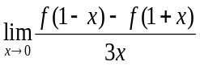= （ ）
A．3 B．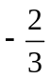 C． D．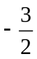
- 函数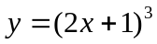在处的导数是 （ ）
A.0 B.1 C.3 D.6
- 函数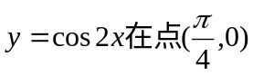处的切线方程是 （ ）
A．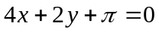 B．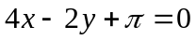
C．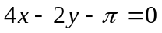 D．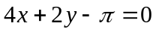
- 一质点做直线运动,由始点起经过ts后的距离为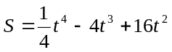,则速度为零的时刻是 （ ）
A.4s末 B.8s末 C.0s与8s末 D.0s,4s,8s末
- 函数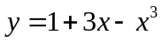 有
A.极小值-1，极大值1 B. 极小值-2，极大值3
C.极小值-1，极大值3 D. 极小值-2，极大值2
- 与是定义在R上的两个可导函数，若,满足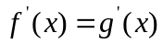,则与满足 （ ）
A  B 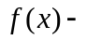为常数函数
C 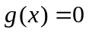 D 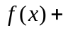为常数函数
- 函数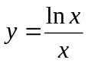的最大值为 （ ）
A 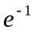 B C 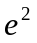 D 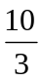

高二数学“周周练”（19）答题卡20150106
题号 | 1 | 2 | 3 | 4 | 5 | 6 | 7 | 8
答案
题号 | 9 | 10 | 11 | 12 | 13 | 14 | 15 | 16
答案

17．____________ 18．____________ 19．_______ 20．___________

二、填空题：（每小题5分，共20分）．
- 如图，一矩形铁皮的长为8cm，宽为5cm，在四个角上截去四个相同的小正方形，制成一个无盖的小盒子，小正方形的边长为 时，盒子容积最大．
- 函数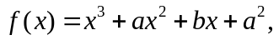在时有极值，那么的值分别为_______ ．
- 平面向量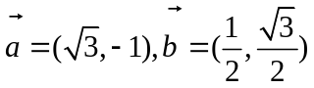，若存在不同时为的实数和，使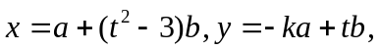且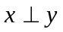，函数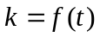的单调区间为 ．
- 若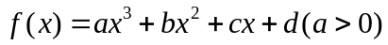在增函数，则的关系式为是 ．

高二数学“周周练”（19）答题卡20150106
题号 | 1 | 2 | 3 | 4 | 5 | 6 | 7 | 8
答案 | B | B | D | C | B | A | D | A
题号 | 9 | 10 | 11 | 12 | 13 | 14 | 15 | 16
答案 | A | B | D | D | D | C | B | A

17．____________ 18．____________ 19．_______ 20．___________
参考答案：
17. 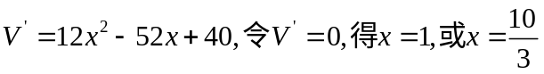
18. 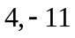
19. 增区间为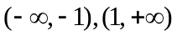；减区间为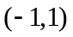
20. 